QCM
Niveau Seconde

Thème 3 : Corps humain et santé : l’exercice physique. Des modifications physiologiques à l’effort : modification des paramètres physiologiques cardio-respiratoires.
Pour chaque question, il vous est donné quatre propositions A, B, C et D.
Une, deux ou trois propositions peuvent être exactes.
Répondez en cochant la ou les propositions exactes.

question n° 1

 | Fréquence cardiaque (en battements par minute) | Volume d'éjection systolique (en mL)
Repos | 70 | 60
Effort maximal | 190 | 140
Fréquence cardiaque et volume d'éjection systolique au repos
et lors d'un effort maximal chez un sujet entraîné.

D’après les données ci-dessus, entre le repos et l’effort maximal, le débit cardiaque du sujet considéré :
A) - est multiplié par un facteur supérieur à 6,
B) - passe de 13 à 33 litres par minute,
C) - passe de plus de 4 à plus de 26 litres par minute,
D) - passe de 60 à 140 litres par minute.
QUESTION N°1 : A : Vrai, B : Faux, C : Vrai, D : Faux.

Question N° 2

Lors d’un exercice physique peu intense, la production de l’énergie par les cellules :
A) - ne nécessite pas l’accélération de la respiration,
B) - nécessite toujours une consommation accrue de nutriments,
C) - provoque une diminution du débit ventilatoire,
D) - provoque une diminution du volume courant.

QUESTION N°2 : A : Faux, B : Vrai, C : Faux, D : Faux.

Question n°3

Les modifications physiologiques qui se produisent au cours de l’effort ont pour rôle :
A) - d’assurer un meilleur approvisionnement en dioxygène aux muscles.
B) - de diminuer le rythme cardiaque afin de permettre un effort prolongé.
C) - d’augmenter le volume d’éjection systolique.
D) - d’assurer un meilleur approvisionnement en nutriments aux muscles.

QUESTION N°3 : A : Vrai, B : Faux, C : Vrai, D : Vrai.

Question n°4

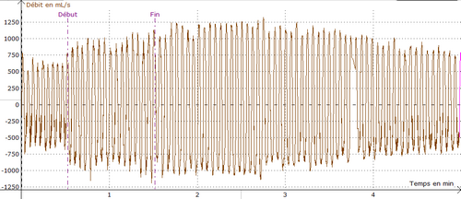
Mesure du débit ventilatoire avant, pendant et après un effort modéré.
Source: résultats Exao respiration humaine

D’après l’enregistrement ci-dessus:
A) - le débit ventilatoire augmente pendant l’exercice,
B) - le débit ventilatoire maximal est de l’ordre de 1250 mL/s,
C) - le débit ventilatoire maximal est de l’ordre de 2250 mL/s,
D) - la fréquence respiratoire moyenne est de 16 à 17 inspirations par min.

QUESTION N°4 : A : Vrai, B : Faux, C : Vrai, D : Vrai.

Question n°5

Au cours de l’effort :
A) - la fréquence cardiaque augmente,
B) - le volume d’éjection systolique reste constant,
C) - le volume courant ventilatoire ne change pas,
D) - la pression artérielle augmente.

QUESTION N°5 : A : Vrai, B : Faux, C : Faux, D : Vrai.

Question n°6

L'approvisionnement des muscles en dioxygène, au cours de l'effort, est favorisé par la disposition :
A) - en parallèle de la circulation pulmonaire et de la circulation générale,
B) - en série de la circulation pulmonaire et de la circulation générale,
C) - en parallèle des organes dans la circulation générale,
D) - en série des organes dans la circulation générale.

QUESTION N°6 : A : Faux, B : Vrai, C : Vrai, D : Faux.

QUESTION N°7

Au cours d'un effort long et peu intense, l'utilisation des nutriments dans les cellules:
A) - fournit une énergie directement utilisable pour le fonctionnement cellulaire,
B) - n'est pas indispensable pour fournir de l’énergie aux cellules,
C) - nécessite de l’O_{2,}
D) - nécessite du CO_{2.}

QUESTION N°7 : A : Vrai, B : Faux, C : Vrai, D : Faux.

question n° 8

Ci-dessous sont proposés trois modèles de la circulation sanguine dans l’organisme.

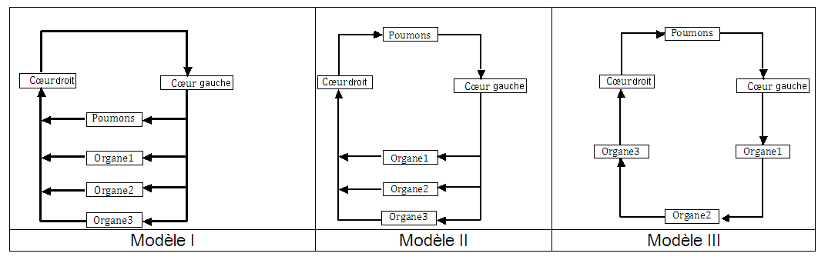
D'après Alain Gallien, modifié par Didier Thomas, banque de schémas Dijon

En observant ces modèles, on peut dire que :
A) - dans le modèle I, le sang est partiellement réoxygéné, alors qu’il l’est totalement dans le modèle III,
B) - dans les modèles I et II, les organes sont disposés en série alors que dans le modèle III les organes sont disposés en dérivation,
C) - l’organe 3 du modèle II reçoit un sang moins oxygéné que l’organe 1 du modèle III.
D) - le modèle II est celui qui correspond le mieux à la circulation sanguine dans l’organisme.
QUESTION N°8 : A : Vrai, B : Faux, C : Faux, D : Vrai.

Question N° 9

La pression artérielle :
A) - dépend uniquement de la fréquence cardiaque,
B) - ne varie pas au cours de la journée chez un individu en bonne santé,
C) - est régulée grâce une boucle de régulation nerveuse qui agit sur la fréquence cardiaque,
D) - est mesurée par l’organisme grâce à des barorécepteurs.

QUESTION N°9 : A : Faux, B : Faux, C : Vrai, D : Vrai.

QUESTION N°10
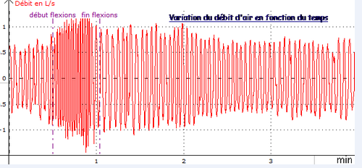
Résultats obtenus par Exao

Lors de cet effort physique :
A) - la fréquence ventilatoire n'augmente pas,
B) - le volume courant augmente,
C) - le débit ventilatoire augmente,
D) - l'élève a fourni un effort pendant 1 minute.

QUESTION N°10 : A : Faux, B : Vrai, C : Vrai, D : Faux.

QUESTION N°11

Pendant un effort physique :
A) - le débit cardiaque augmente,
B) - le volume de sang éjecté à chaque contraction cardiaque est le même,
C) - il y a modification de plusieurs paramètres physiologiques,
D) - il y a modification des paramètres de la circulation sanguine.

QUESTION N°11 : A : Vrai, B : Faux, C : Vrai, D : Vrai.

QUESTION N°12

Au cours d'un exercice physique :
A) - c’est uniquement la fréquence cardiaque qui augmente,
B) - la fréquence cardiaque et la fréquence ventilatoire augmentent,
C) - l'organisme s'adapte pour fournir plus de sang aux muscles,
D) - l'augmentation de la fréquence respiratoire permet une augmentation de la fréquence cardiaque.

QUESTION N°12 : A : Faux, B : Vrai, C : Vrai, D : Faux.

QUESTION N°13

Lors d’un exercice musculaire, le débit sanguin :
A) - est globalement le même qu'au repos,
B) - augmente dans tous les organes,
C) - est le même qu’ au repos pour l'encéphale,
D) - augmente dans tous les muscles.

QUESTION N°13 : A : Faux, B : Faux, C : Vrai, D : Faux.

QUESTION N°14

La pression artérielle :
A) - est la pression que le sang exerce sur les artères,
B) - s'exprime généralement par deux valeurs : minimale et maximale,
C) - correspond à la valeur de tension artérielle mesurée chez le médecin,
D) - est une grandeur qui ne varie pas lors d'un exercice physique.

QUESTION N°14 : A : Vrai, B : Vrai, C : Vrai, D : Faux.

QUESTION N°15

La boucle de régulation de la pression artérielle :
A) - fait intervenir des barorécepteurs,
B) - fait intervenir des nerfs parasympathiques uniquement,
C) - met en jeu un centre nerveux qui est le cerveau,
D) - permet de maintenir la pression artérielle autour d'une valeur consigne.

QUESTION N°15 : A : Vrai, B : Faux, C : Faux, D : Vrai.

QUESTION N°16

La régulation de la pression artérielle :
A) - est assurée par une boucle où interviennent des capteurs, un centre nerveux et des récepteurs,
B) - fait intervenir le nerf sympathique cardiaque qui augmente la fréquence cardiaque,
C) - fait intervenir le nerf parasympathique cardiaque qui augmente la fréquence cardiaque,
D) - fait intervenir le bulbe rachidien.

QUESTION N°16 : A : Vrai, B : Vrai, C : Faux, D : Vrai.

QUESTION N°17

La pression artérielle :
A) - est minimale lors de la systole,
B) - est minimale lors de la contraction du cœur,
C) - est maximale lors de la contraction du cœur,
D) - est maximale lors de la diastole.

QUESTION N°17 : A : Faux, B : Faux, C : Vrai, D : Faux.

QUESTION N°18

Lors d’un exercice musculaire :
A) - il n‘y a pas d‘augmentation du débit cardiaque,
B) - le débit cérébral augmente,
C) - il y a une redistribution sanguine vers certains organes,
D) - on observe une hypertension artérielle.

QUESTION N°18 : A : Faux, B : Faux, C : Vrai, D : Vrai.

QUESTION N°19

Le débit ventilatoire correspond:
A) - au produit de la fréquence respiratoire avec le volume courant,
B) - au volume d'air entrant dans les poumons par unité de temps,
C) - au rythme respiratoire,
D) - à la quantité de dioxygène entrant dans les poumons.

QUESTION N°19 : A : Vrai, B : Vrai, C : Faux, D : Faux.

question n° 20

La fréquence cardiaque est :
A) - le nombre de battements cardiaques par unité de temps,
B) - le nombre de cycles respiratoires par minute,
C) - le nombre de battements cardiaques par minute,
D) - le nombre de systoles par minute.

QUESTION N°20 : A : Vrai, B : Faux, C : Vrai, D : Vrai.

Question N° 21

Le volume courant est:
A) - le volume de dioxygène renouvelé dans les poumons lors d'un cycle respiratoire,
B) - le volume de dioxyde de carbone renouvelé dans les poumons lors d'un cycle respiratoire,
C) - le volume d'air renouvelé dans les poumons lors d'un cycle respiratoire,
D) - le volume d'air renouvelé dans les poumons lors d'une inspiration.

QUESTION N°21 : A : Faux, B : Faux, C : Vrai, D : Faux.

question n° 22

Le VO_{2 max} est :
A) - la consommation maximale d'air que l'organisme peut atteindre lors d'un exercice physique de puissance croissante,
B) - la consommation maximale de dioxygène que l'organisme peut atteindre lors d'un exercice physique de puissance croissante,
C) - le volume maximal de dioxyde de carbone que l'organisme peut consommer lors d'un exercice physique de puissance croissante,
D) - le volume courant maximal de dioxygène que l'organisme peut atteindre lors d'un exercice physique de puissance croissante.

QUESTION N°22 : A : Faux, B : Vrai, C : Faux, D : Faux.

question n° 23

Le débit cardiaque est :
A) - la fréquence cardiaque multipliée par le volume d’éjection diastolique,
B) - le volume de sang éjecté par le coeur dans les veines par unité de temps,
C) - le volume de sang éjecté par le coeur dans les artères par unité de temps,
D) - la fréquence cardiaque multipliée par le volume d'éjection systolique.

QUESTION N°23 : A : Faux, B : Faux, C : Vrai, D : Vrai.
question n° 24

Lorsque l'intensité de l'effort physique augmente, les muscles consomment :
A) - plus de dioxyde de carbone,
B) - plus de glucose,
C) - plus de dioxygène,
D) - moins de dioxygène.

QUESTION N°24 : A : Faux, B : Vrai, C : Vrai, D : Faux.

question n° 25
Consommation de O₂ (mL.min⁻¹.kg⁻¹)
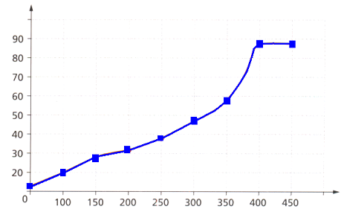
Puissance de l’effort (en W)

Le VO_{2max} d'un individu (coureur de fond) a été enregistré dans le graphe ci-dessus. Il est de :
A) - 450 W.min⁻¹.kg.
B) - 88 mL.min⁻¹.kg⁻¹.
C) - 40 mL.min⁻¹.kg⁻¹.
D) - 60 mL.min⁻¹.kg⁻¹.

QUESTION N°25 : A : Faux, B : Vrai, C : Faux, D : Faux.

question n° 26
La fréquence respiratoire d'un individu est :
A) - le nombre d'expirations par minute,
B) - le nombre de battements cardiaques par minute,
C) - le nombre de cycles respiratoires par minute,
D) - le nombre d'inspirations par minute.

QUESTION N°26 : A : Vrai, B : Faux, C : Vrai, D : Vrai.

question n° 27

Débit (en L.s⁻¹)
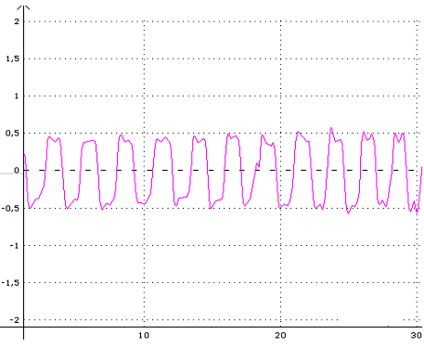
Temps (en s)

La fréquence respiratoire d'un individu a été mesurée et enregistrée dans le graphe ci-dessus. Elle est de :
A) - 30 cycles respiratoires par minute,
B) - 1 litre par seconde,
C) - 22 cycles respiratoires par minute,
D) - 22 litres par minute.

QUESTION N°27 : A : Faux, B : Faux, C : Vrai, D : Faux.

question n° 28

Volume cumulé de dioxygène (en L)
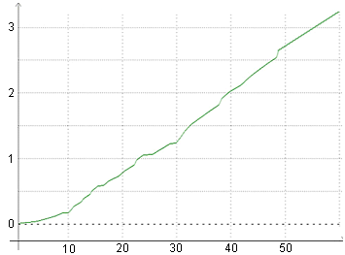
Temps (en s)

La consommation de dioxygène d'un individu a été mesurée et enregistrée dans le graphe ci-dessus. Elle est de :
A) - 60 litres de dioxygène par minute,
B) - 60 % de dioxygène par minute,
C) - 3,2 litres de dioxygène par minute,
D) - 3,2 litres de dioxygène par seconde.

QUESTION N°28 : A : Faux, B : Faux, C : Vrai, D : Faux.

question n° 29

Débit (en L.s⁻¹)
Temps (en s)
On a enregistré le débit ventilatoire d'un individu. Le volume courant de celui-ci est de :
- - 1 litre de dioxygène par minute environ,
B) - 1litre d'air par minute environ,
C) - 1 litre de dioxygène par cycle environ,
D) - 1 litre d'air par cycle environ.

QUESTION N°29 : A : Faux, B : Faux, C : Faux, D : Vrai.

question n° 30
On a enregistré le débit ventilatoire d'un individu. Le volume courant de celui-ci est correctement repéré dans le :
A) - graphique A,
B) - graphique B,
C) - graphique C,
D) - graphique D.

QUESTION N°30 : A : Faux, B : Vrai, C : Faux, D : Faux.

